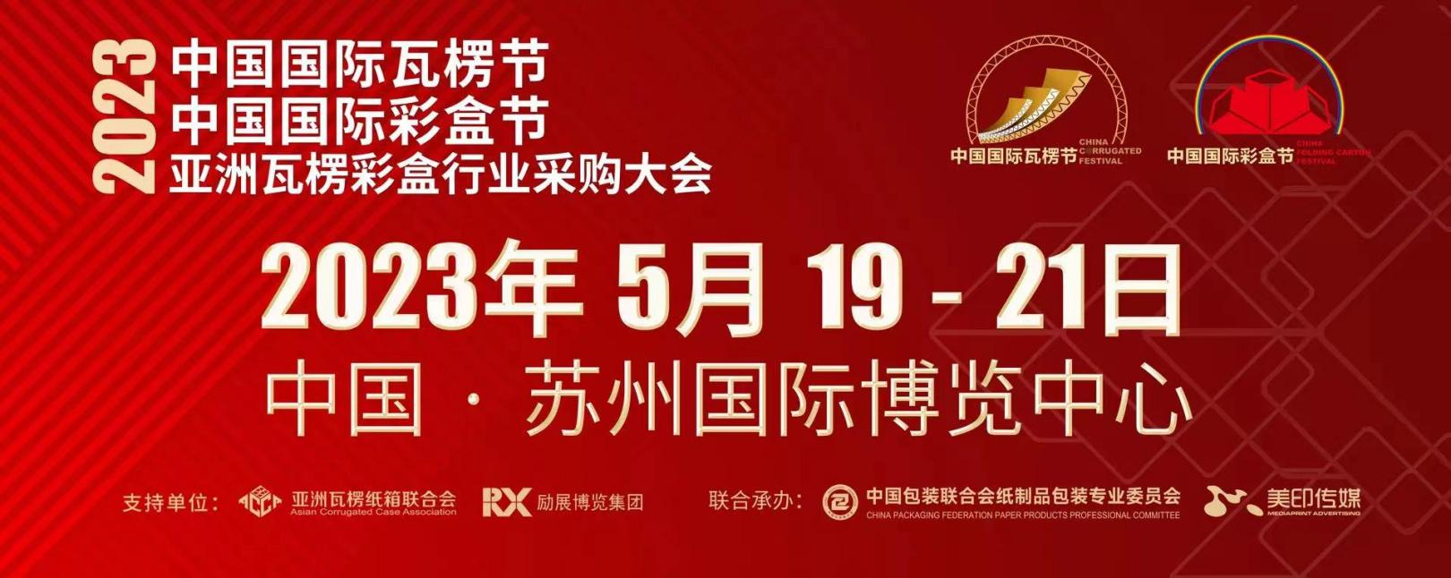

**附 表：《2023中国国际瓦楞节&中国国际彩盒节回执表》**

|  |  |  |  |  |  |
| --- | --- | --- | --- | --- | --- |
| **单位名称** |  | | | | |
| **联系人** |  | **联系人电话** |  | |  |
| **参会人员姓名** | **职务** | **手机号** | **入住时间** | **退房时间** | **身份证号** |
|  |  |  |  |  |  |
|  |  |  |  |  |  |
|  |  | ​ |  |  |  |

请于**5月15日**前回执到河南省包装技术协会邮箱870401742@qq.com